健康野菜食譜
推薦小廚師:(謝昇哲 ) )
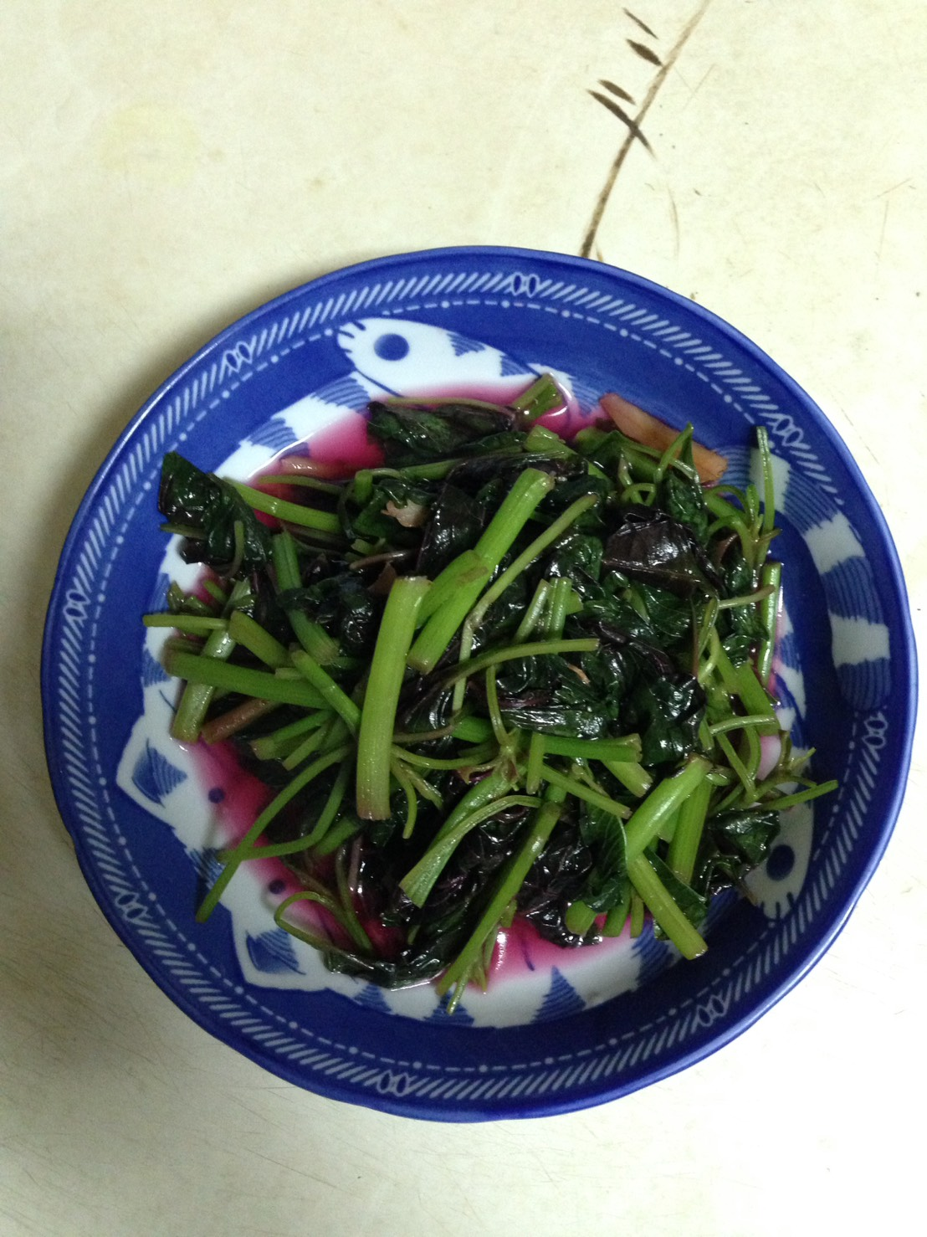

料理名稱: (薑絲炒紅莧菜 ) )
準備材料:
1.薑絲
2.紅莧菜
製作過程:
- 把紅莧菜洗一洗，切成寸菜
- 把薑切成薑絲
- 放半杯水和少許的油到鍋內
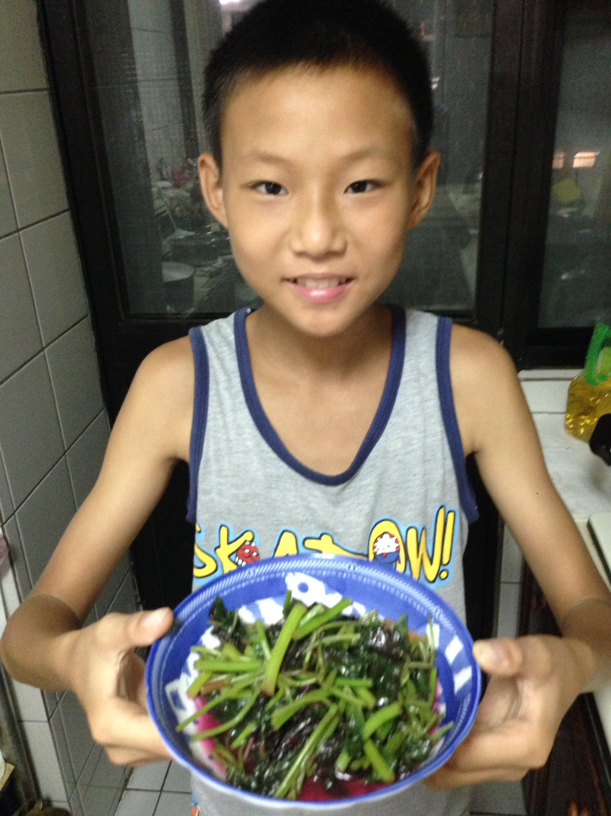
- 把薑絲放到鍋子裡爆香
- 放紅莧菜下去炒一炒
小廚師照片
- 再加少許的鹽巴
- 就炒熟成盤
健康小祕訣:
現代人如何吃得健康呢?少油、少鹽、少調味，多蔬食，天然風味最新鮮。

